框架基础—注解

注解技术（了解）

注解：
注：添加标记
解：对具有某个标记的类、方法、属性等在程序运行的时候进行解析：或者是给其赋值，或者是创建类的实例...

注解和配置文件的区别
配置文件：把一些和业务功能无关的代码单独抽取出来，解耦合！
注解：可以实现和配置文件相同功能，可以对程序进行某些配置，注解是写在java源文件中！增加耦合

配置文件优缺点：
优点：和业务无关，如果要修改配置，只需要修改对应的配置文件即可，无需修改源文件，松（解）耦合！
缺点：当配置文件过多时，会导致配置信息臃肿，从而难于维护，开发效率相对低下！

注解的优缺点：
优点：提高开发效率，代码更加简洁！
缺点：注解全部写在java的源文件中，如果需要修改配置，必须修改源文件，耦合度增高！

注解和配置文件的使用规则：
在配置需要经常修改时，使用配置文件，否则使用注解！

JDK自带的3个注解
- @Override
作用：表名方法是重写父类中的或者是实现了接口中的某个方法

package day36.annotation;

public class Demo {
class Fu {
public void say() {

}
}

interface Inter {
public void hello();
}

class Zi extends Fu implements Inter {
@Override
public void hello() {

}
@Override
public void say() {

}

@Override // 报错，父类或实现的接口中没有此方法
public void sayHello() {

}
}
}

- @SuppressWarnings
排除警告！例如：变量未使用、没有加泛型等
一般加在类上，使用all来排除所有的警告！
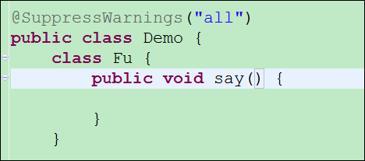

- @Deprecated
用来标记一个类或者是方法过时了，但是过时的方法依然可以使用，不推荐使用！
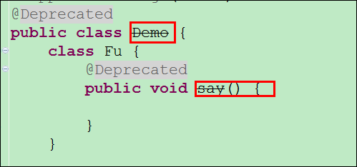

自定义注解
定义注解：
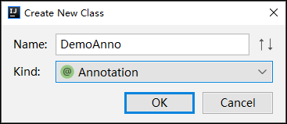

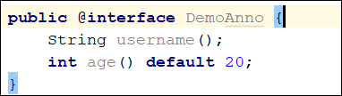

使用注解：@注解名(key=value,key=value,…)
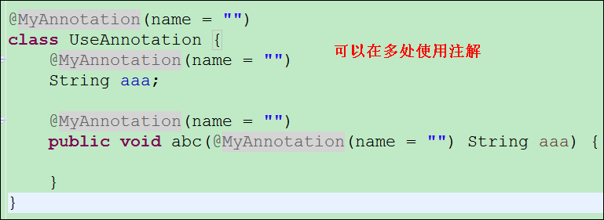

注解的细节
- 在定义注解的时候，可以限定注解可以放在什么位置：方法上？类上？属性上？
使用@Target注解来限制，可以存放的位置在枚举ElementType中定义
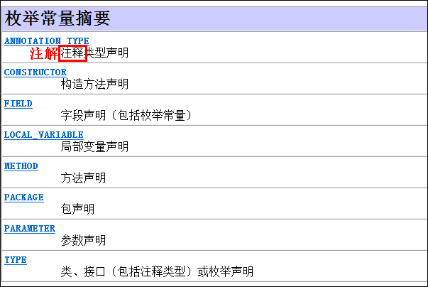
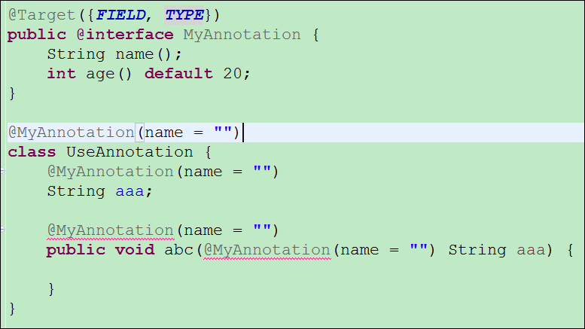

- 在定义注解的时候，可以指定注解的存活时期：存活于源代码上？字节码文件中？运行时？
通过注解@Retention来指定，可以指定的存活时期在枚举RetentionPolicy中定义
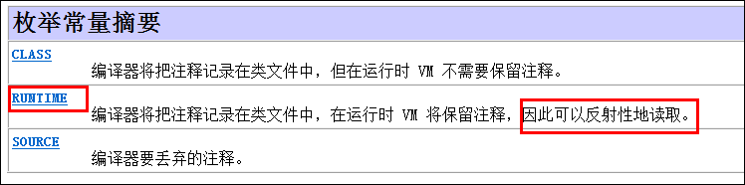

- 如果注解中定义了value属性，则在使用注解的时候可以直接为其指定值@注明名(值)，不需要通过@注解名(value=值)
但是有一个前提：注解中没有其它的属性，或者是其它属性有默认值。
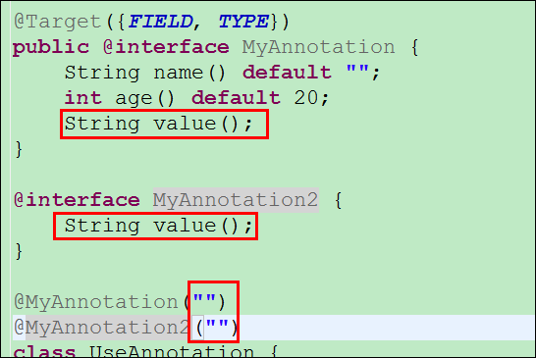

注解解析：

